**Mise en situation**:

On vous propose d’expérimenter ou de simuler des procédés de moulage à partir de 2 supports :

**Adaptateur** précédemment modifié Deux pièces d’un **réducteur de vitesse**

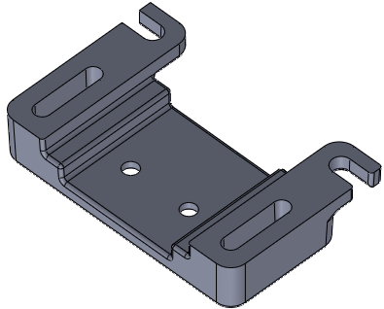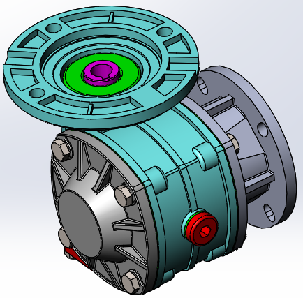

**Moulage de la Bride FL28 du réducteur**

On vous propose de réaliser un **moule en sable** pour obtenir cette bride en alliage métallique à basse température de fusion.

**Bride FL 28**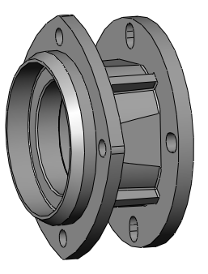

**Bride FL 28 brute** 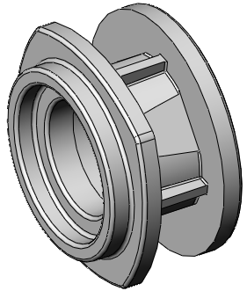

**Bride FL 28 brute avec attributs de fonderie**

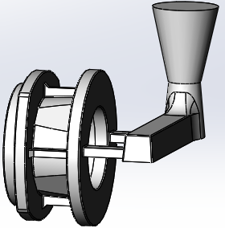

**Moulage de la Bride FO28 du réducteur**

On vous propose d’obtenir cette bride dans un **moule métallique par gravité** (moulage en **coquille*)*** en alliage métallique à basse température de fusion.

**Bride FO 28**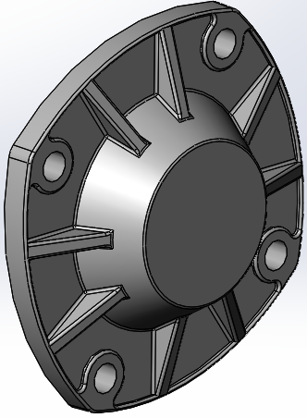

**Bride FO 28 brute avec attributs de fonderie**

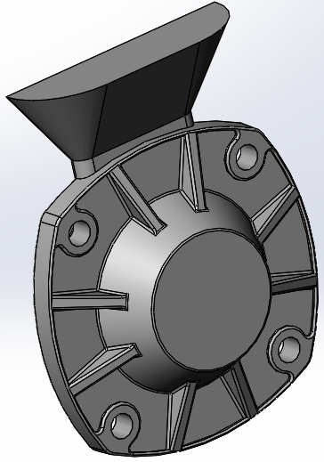

**Bride FO 28 brute** 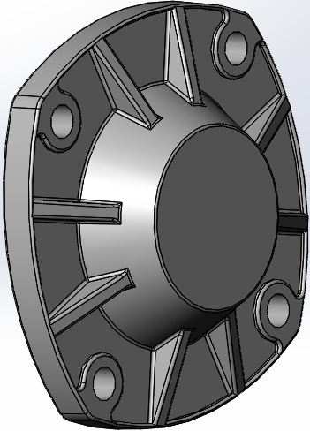

**Travail demandé :**

**1° Partie : Préparation au moulage**

Afin de vous familiariser avec les différents outils que vous allez utiliser pour réaliser les moulages, **utiliser** la feuille de description du matériel ci-après et **retrouver** les pièces correspondantes.

|  |  |
| --- | --- |
| Châssis | Moule métallique |
|  |  |
| Plaque modèle N°1 de la bride FL 28 | Boîte à noyau intérieur horizontal |
|  |  |
| Descente de coulée n°1 | Broche de positionnement |
|  |  |

**2° Partie : Moulage de la Bride FL28 du réducteur**

**Suivre** la procédure décrite ci-dessous :

|  |  |  |
| --- | --- | --- |
| **N°** | **DESIGNATION** | **CROQUIS** |
| 1 | **Mise en chantier**  - **Placer** la plaque modèle sur un châssis vide.  - **Mettre** en place le châssis de dessous et **positionner** l’ensemble avec les broches. |  |
| 2 | **Serrage du dessous.**  - **Remplir** le châssis de sable en le  tassant avec les mains et le fouloir.  **Insister** particulièrement autour des formes à mouler et au fur et à mesure du remplissage du châssis. |  |
| 3 | **Serrage du dessus**  - **Retourner** l’ensemble.  - **Mettre** en place la descente de coulée.  - **Remplir** et **tasser** le châssis de dessus. |  |
| 4 | **Démoulage**  - **Lever** le châssis de dessus (avec les broches en place).  - **Enlever** la descente de coulée.  - **Lever** la plaque modèle (avec les broches en place). |  |
| 5 | **Moulage du noyau intérieur**  - **Assembler** les deux parties de la boîte à noyau horizontal et les **maintenir** avec un serre-joint.  - **Remplir** et **serrer** avec les doigts le sable à l’intérieur.  - **Séparer** les deux parties de la boîte et **extraire** sans le détériorer le noyau obtenu. |  |
| 6 | **Remmoulage**  - **Souffler** et **nettoyer** les deux parties du moule.  - **Placer** le noyau dans ses portées.  - **Fermer** le dessus (avec les broches en place).  - **Placer** une masse de 2 Kg sur le châssis supérieur.  - **Revêtir** l’équipement de sécurité adéquat.  - **Mouler** la pièce en présence de votre professeur. |  |
| 7 | **Décochage**  - **Détruire** le moule et **récupérer** le sable avec la pièce brute après solidification et refroidissement de l’alliage.  - **Ebarber** et **ébavurer** la pièce avec l’outillage adéquat. |  |

**2° Partie : Moulage de la Bride FO28 du réducteur**

**Suivre** la procédure décrite ci-dessous :

- **Faire chauffer** l’alliage métallique dans l’étuve.

- **Fermer** et **serrer** le moule métallique à l’aide de l’élément de manœuvre.

- **Revêtir** l’équipement de sécurité adéquat.

- **Couler** le métal en fusion dans le moule.

- **Ouvrir** le moule complètement pour permettre aux éjecteurs de sortir la pièce après solidification de l’alliage métallique.

**3° Partie : Simulation du moulage de l’adaptateur**

On vous propose de simuler l’injection plastique de l’adaptateur précédemment modifié.

Cela nous permettra de déterminer et valider le choix des différents paramètres de l’injection, à l’aide du logiciel de simulation ***« SolidWorks Plastics ».***

**QUETTENUMERIQUEOMPORTEMENT ASTIQUECAPOT**

Il s’agit de réaliser 3 simulations avec une (des) position(s) du point d’injection différente.

|  |  |  |
| --- | --- | --- |
| Position 1 | Position 2 | Position 3 |

A l’aide du logiciel SolidWorks :

**Ouvrir** le fichier pièce **Adaptateur brut.**

**Enregistrer** ce fichier sous le nom**: Adaptateur brut injecté 1** suivi de votre **nom**

En effet **SolidWorks Plastics**créé automatiquement un répertoire (au moment du maillage) avec le même nom de fichier, dans lequel il range les résultats de la simulation.



**Vérifier** que l’application « **SolidWorks Plastics »** est bien active dans la liste des compléments sinon activez-la.

**Activer** alors l’arbre **SolidWorks Plastics**

**Effectuer** les étapes dans l’ordre :

* 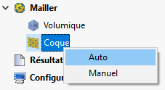Etape 1 : **Maillage**
* Etape 2 : **Affecter un matériau**



Choisir un **ABS** générique



* Etape 3 : **Définir le point d’injection** (ou seuil)

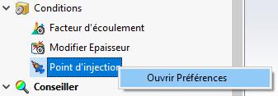

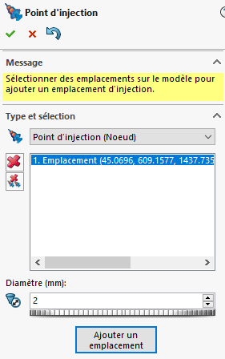

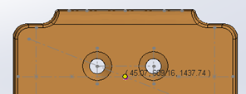

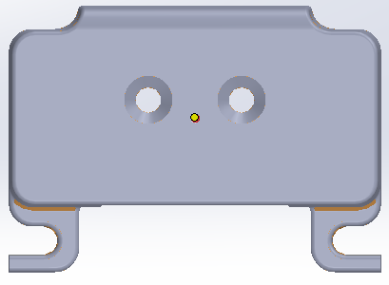

* Etape 4 : **Lancer** la simulation de remplissage

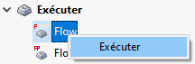

Vous pouvez suivre l’évolution des résultats en même temps que le remplissage de la pièce.

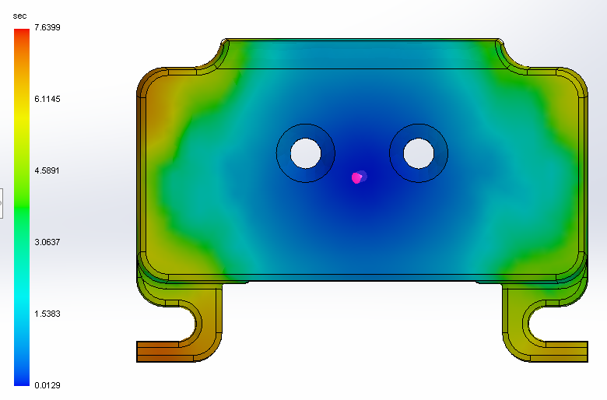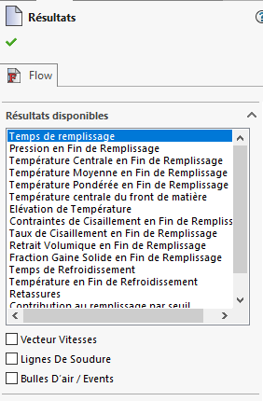Vous devez obtenir les résultats suivants :

Récolte des résultats :

**Compléter** le document réponse en relevant pour chacune des simulations les paramètres demandés.

Interprétation des résultats

**Compléter** le document réponse en indiquant la meilleure solution du point d’injection

**Justifier** votre réponse en utilisant le document sur la lecture des résultats.

**Lecture des résultats**

Temps de Remplissage   
C'est le seul résultat qu'on peut animer pour observer la progression du flux de matière plastique.

On choisira le temps le plus court notamment pour diminuer le temps de cycle sur la presse à injecter.  
  
Pression en Fin de Remplissage   
La pression maxi (rouge) est relevée au point d'injection, en effet c'est la pression nécessaire pour remplir toute l'empreinte. Elle devient donc nulle (bleu) à la fin du remplissage.  
Cette pression varie en fonction de la géométrie de la pièce, de la position du point d'injection et de la matière utilisée.

On choisira la pression la plus faible de façon à ne pas dégrader la matière.  
  
Température Centrale du Front de Matière   
C'est un facteur important qui sert à déterminer la qualité du remplissage.

D'une manière générale il faut vérifier que la plage de température (où la variation) correspond à celle recommandée pour le polymère utilisé, sinon celui-ci peut se dégrader.  
  
Contrainte de Cisaillement en Fin de Remplissage   
C'est la contrainte qui s'exerce sur la matière à l'état visqueux pour qu'elle puisse s'écouler. Elle dépend donc de la viscosité de cette matière.

Une contrainte trop élevée dégrade la matière.  
  
Estimation Temps de Refroidissement Pièce   
C'est une valeur indicative qui permet d'identifier les zones de la pièce qui refroidissent plus ou moins lentement.

Les différences peuvent générer plus tard des déformations (effets du post-retrait).  
  
Pour chacun des résultats, vous pouvez aussi afficher sur le modèle les éléments suivants:

Retassures

Les retassures sont des dépressions sur la surface d'une pièce en plastique moulée par injection. Les sections épaisses d'une pièce se refroidissent à des taux plus bas que les sections minces, ce qui aboutit à un retrait significatif dans les sections épaisses.  
  
Bulles D'air / Events   
Les bulles d'air apparaissent en violet. Elles indiquent les zones estimées de derniers contacts du flux de matière avec les parois de l'empreinte au moment du remplissage. L'air emprisonné peut alors s'incruster dans la pièce plastique sous forme de bulles ou provoquer une brûlure.  
Il faut donc prévoir dans ces zones des « évents » pour l'évacuer, dès la conception du moule (souvent, les jeux fonctionnels d'assemblage suffisent).  
La position des bulles d'air dépend de la position du point d'injection et de la géométrie de la pièce.  
  
Lignes De soudure (ou de recollement)  
Les lignes de soudure représentent les lieux où deux fronts d'écoulements se rencontrent et fusionnent plus ou moins lors du remplissage. Ces lieux fragilisent la résistance mécanique de la pièce et peuvent donc être localement inacceptables, y compris d'un point de vue aspect visuel (esthétique) également.  
  
Modifier la position du point d'injection permet de déplacer et/ou parfois supprimer ces lignes de soudures.

Nom : …………………………………………… Classe : ……………. Date ………………...

# Document réponse

**Moulage des brides du réducteur :**

Moulage en coquille / Moulage au sable

|  |  |
| --- | --- |
| Avantages | Inconvénients |
|  |  |

**Injection plastique de l’adaptateur :**

|  |  |  |  |  |  |
| --- | --- | --- | --- | --- | --- |
|  | Temps de  remplissage  (s) | Pression fin de remplissage  (Mpa) | Température  front  matière  (°C) | Contrainte de  cisaillement en  fin de remplissage  (Mpa) | Temps de  refroidissement  (s) |
| Position 1 |  |  |  |  |  |
| Position 2 |  |  |  |  |  |
| Position 3 |  |  |  |  |  |

Tableaux des résultats :

Interprétation des résultats :